
Дисциплина: МДК.09.01 Проектирование и разработка веб-приложений
Отчет по выполнению практической работы № 9 на тему: «Улучшение форм и интерфейса».

Выполнила:
Группа: 4ИСП9-45
Студентка: Пономоренко Арина Сергеевна

Проверил преподаватель:
Кондыбаева А.Б.

Москва 2026 г.

Практическая работа № 9
Тема: улучшение форм и интерфейса.
Цель работы: сделать формы удобнее и надёжнее, добавить фильтр и карточки в панель администратора, разрешить отзывы только после завершения мастер-класса.

1. Ошибки под полями
Раньше все ошибки выводились списком над формой, и было непонятно, к какому полю они относятся. Теперь каждая ошибка стоит под своим полем, а поле подсвечивается. Для этого в helpers.php добавлены функции field_error() и field_class().
Проверка работает дважды: в браузере (файл forms.js — при уходе с поля и при отправке) и на сервере (класс Validator). Если JavaScript выключен, сервер всё равно вернёт форму с ошибками.
function validate(input) {
const rule = rules[input.name];
if (!rule) return true;
const result = rule(input.value);
const field = input.closest('.field');
const box = field?.querySelector('.field__error');
const ok = result === true;
field?.classList.toggle('field--bad', !ok);
if (box) box.textContent = ok ? '' : result;
return ok;
}
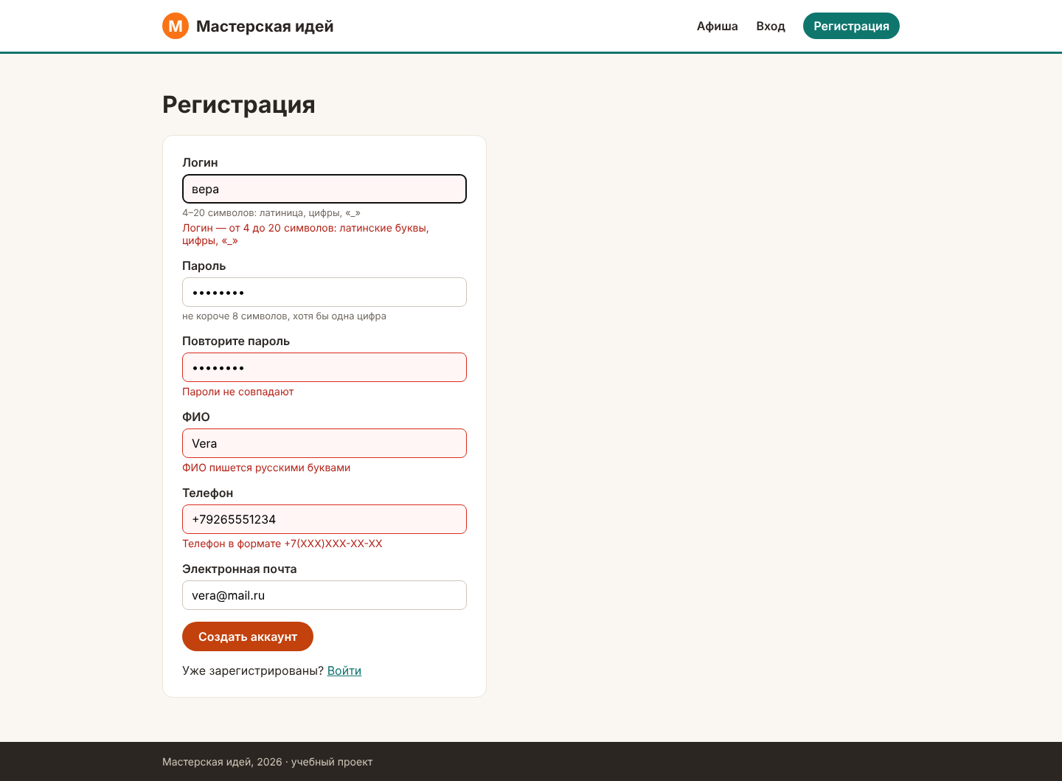
Рисунок 1 – Ошибки выводятся под полями
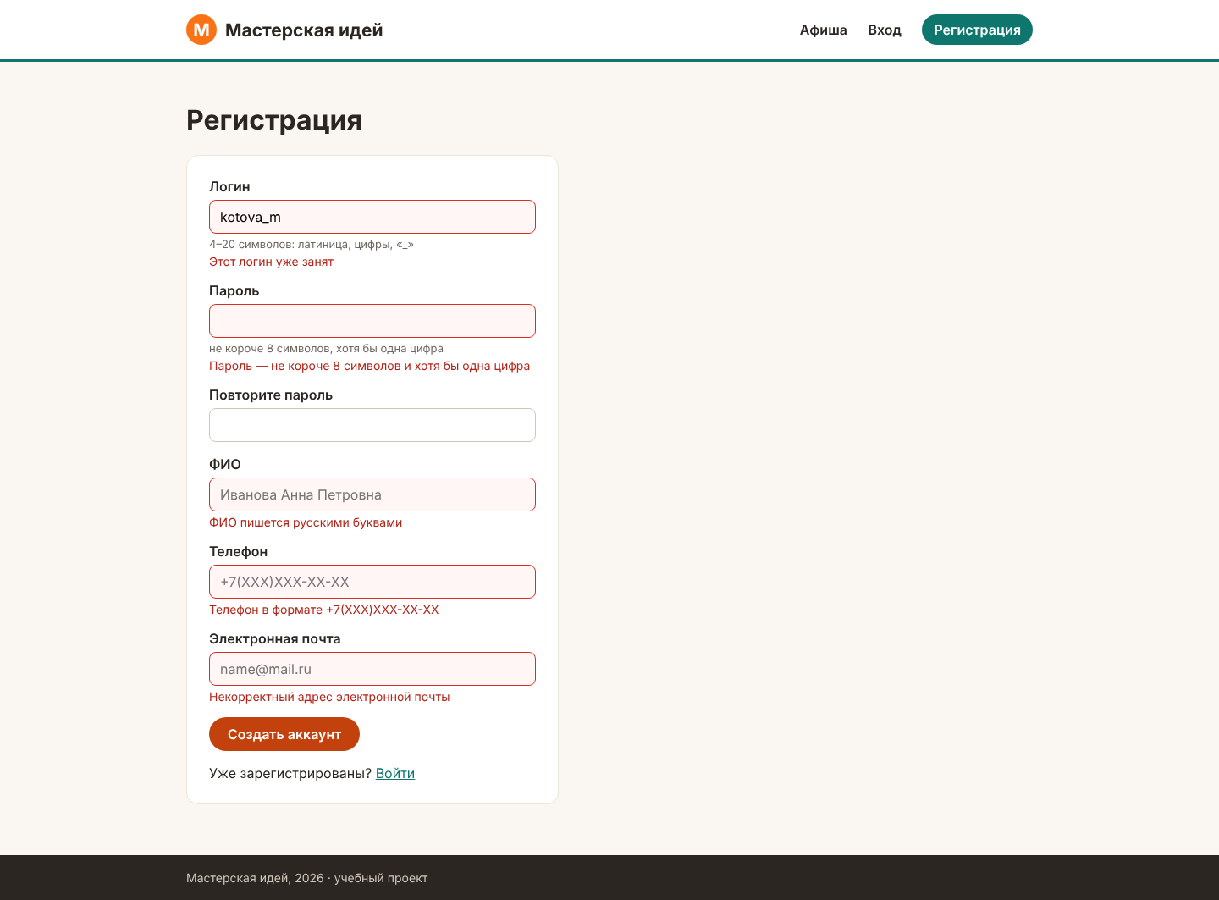
Рисунок 2 – Проверка на сервере при выключенном JavaScript

2. Выпадающие списки
Текстовые поля «Способ оплаты» и «Помещение» заменены выпадающими списками. Значения хранятся в классе Options; сервер принимает только ключи из этих списков, поэтому подставить своё значение запросом нельзя.
final class Options
{
public const PAYMENT = [
'card' => 'Банковская карта онлайн',
'cash' => 'Наличными на месте',
'company' => 'Счёт для организации',
];

public const ROOMS = [
'a101' => 'Аудитория 101',
'ceramic' => 'Мастерская керамики',
'online' => 'Онлайн (ссылка придёт на почту)',
];
}
Под списком мастер-классов теперь показывается число свободных мест. Браузер берёт его запросом к /api/workshops/{id}, сервер отвечает в формате JSON. Если мест нет, сервер не примет заявку.
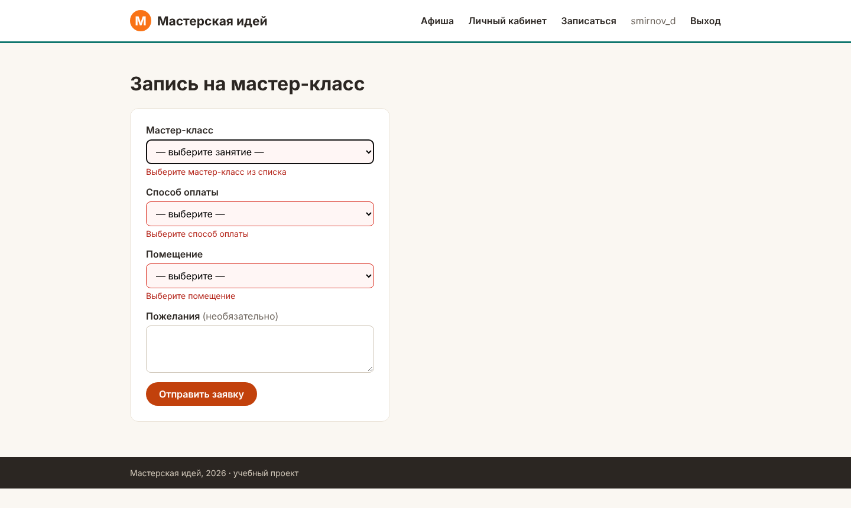
Рисунок 3 – Ошибки при незаполненных списках
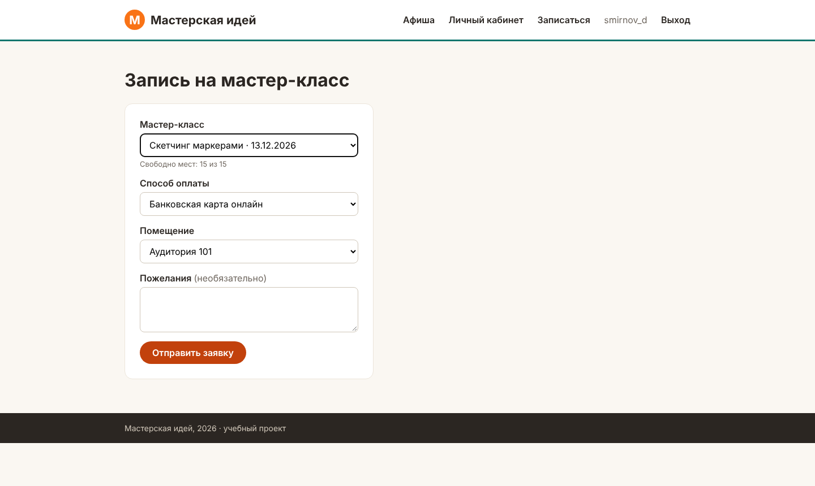
Рисунок 4 – Заполненная форма и подсказка о свободных местах

3. Карточки и фильтр в панели администратора
Таблица заменена карточками (общий шаблон _booking_card.php для кабинета и панели). Над карточками — фильтр по статусу со счётчиками; фильтрация выполняется SQL-запросом с условием WHERE status_id = ?. После смены статуса администратор остаётся в выбранном фильтре.
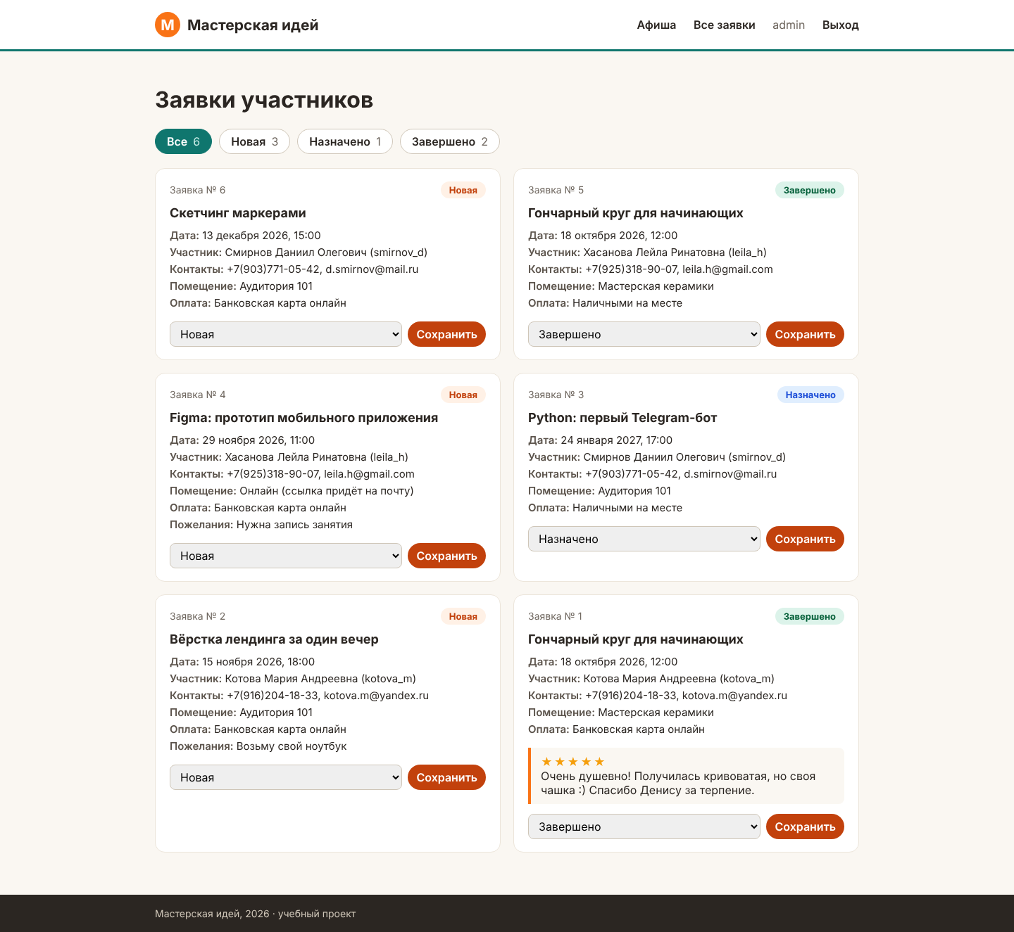
Рисунок 5 – Все заявки карточками
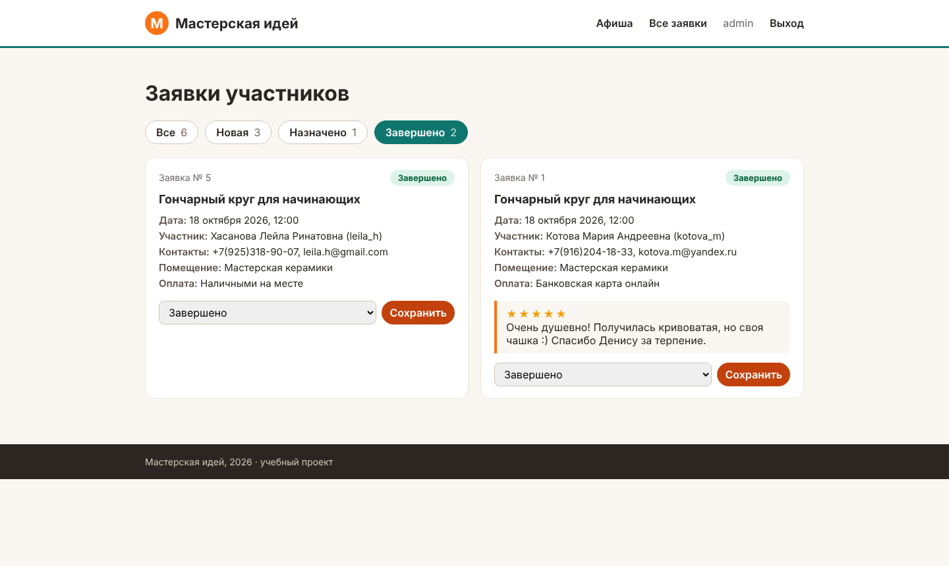
Рисунок 6 – Фильтр «Завершено»
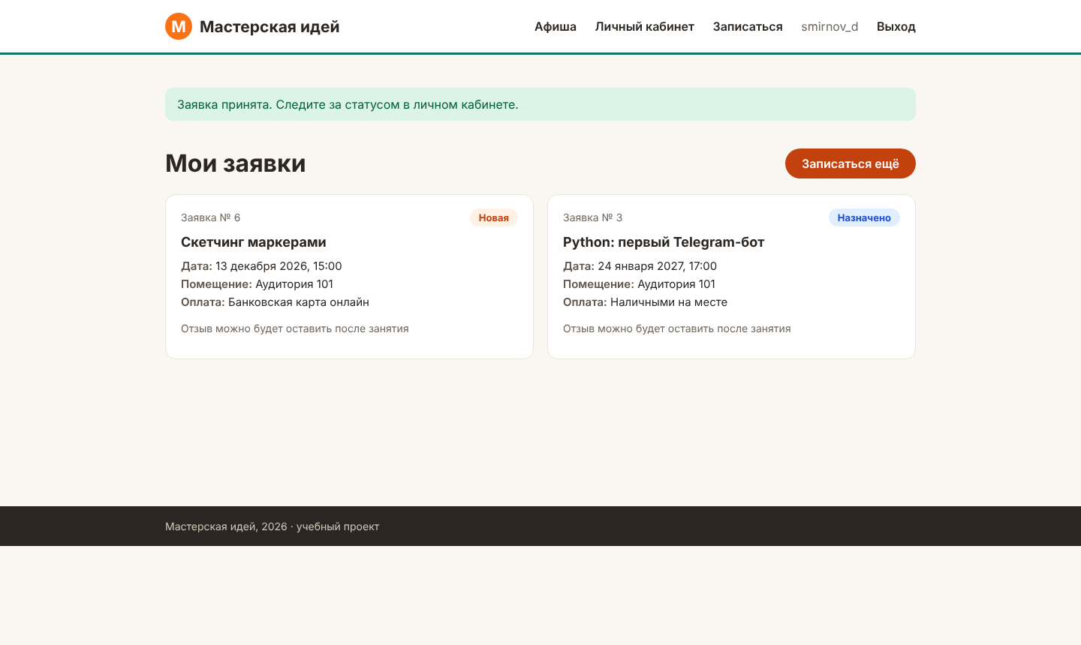
Рисунок 7 – Карточки в личном кабинете

4. Отзывы после завершения
Отзыв можно оставить только по своей заявке, только со статусом «Завершено» и только один раз. Проверка выполняется на сервере (метод canLeaveFeedback), поэтому прямая ссылка /feedback?id=… для незавершённой заявки возвращает в кабинет, а для чужой — показывает 404.
public function canLeaveFeedback(array $b): bool
{
return $b['status'] === 'Завершено' && $b['feedback'] === null;
}
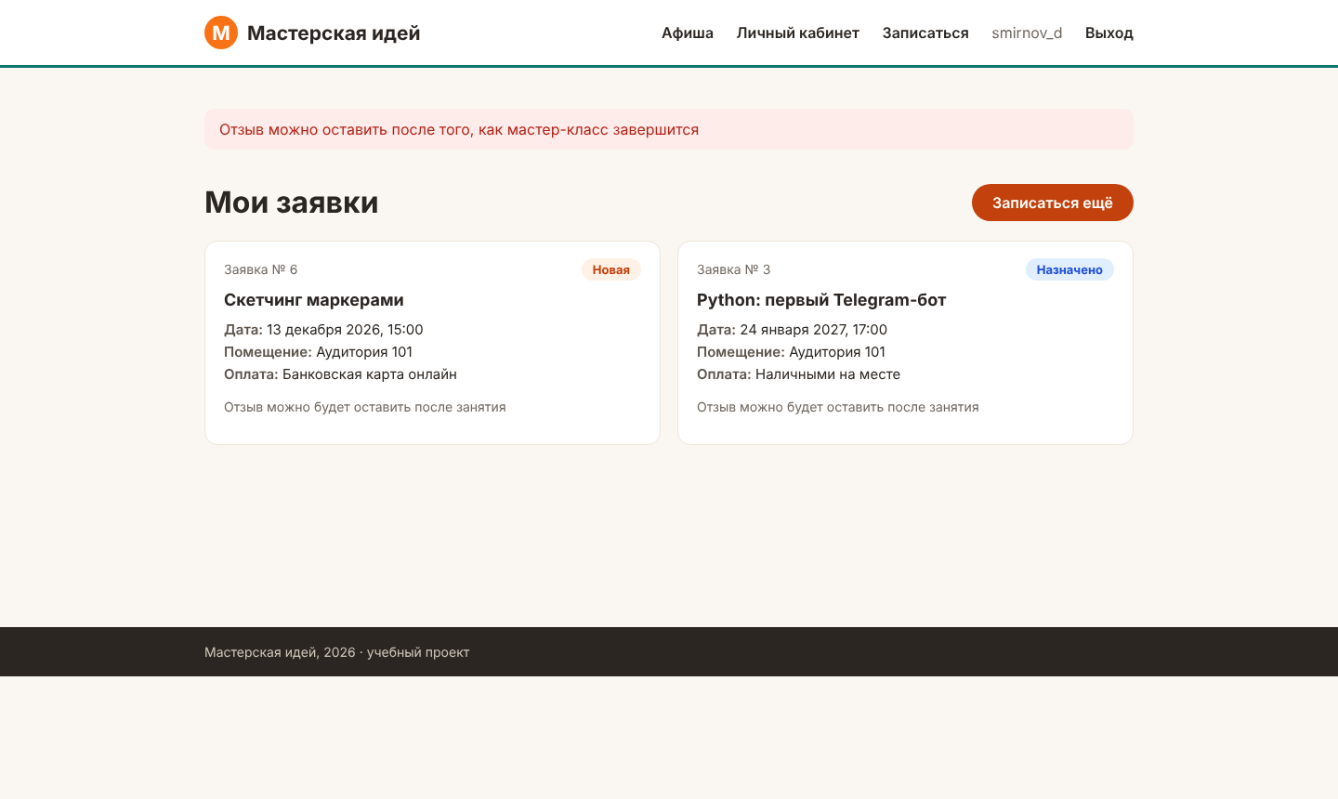
Рисунок 8 – Попытка оставить отзыв раньше времени
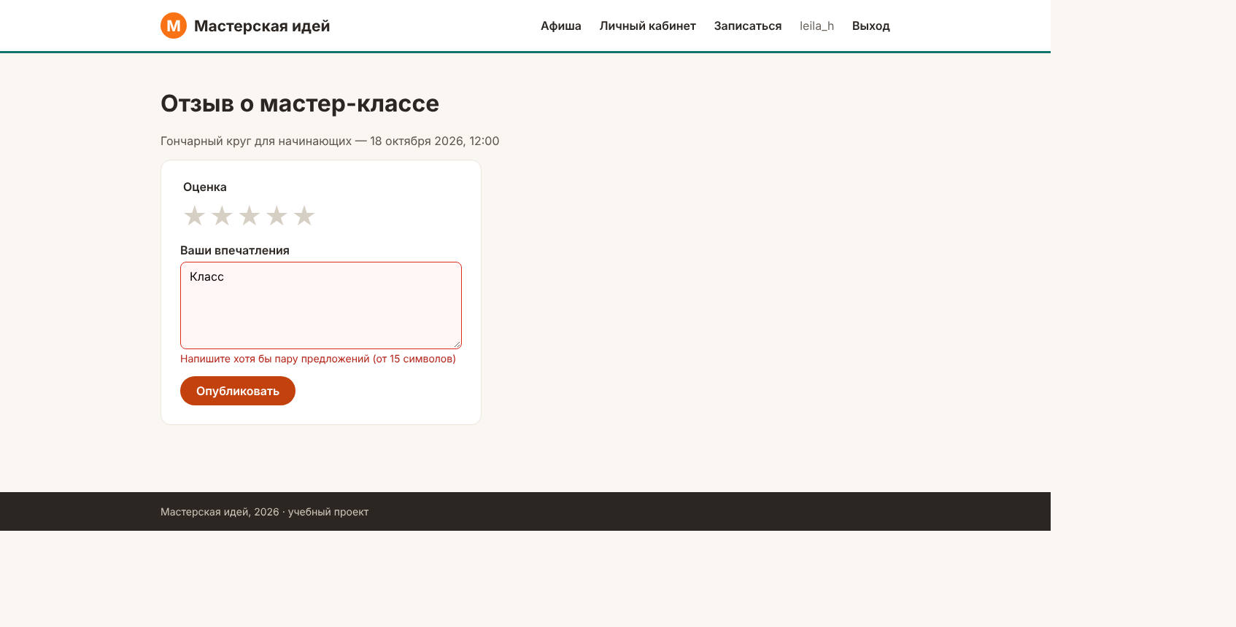
Рисунок 9 – Проверка формы отзыва
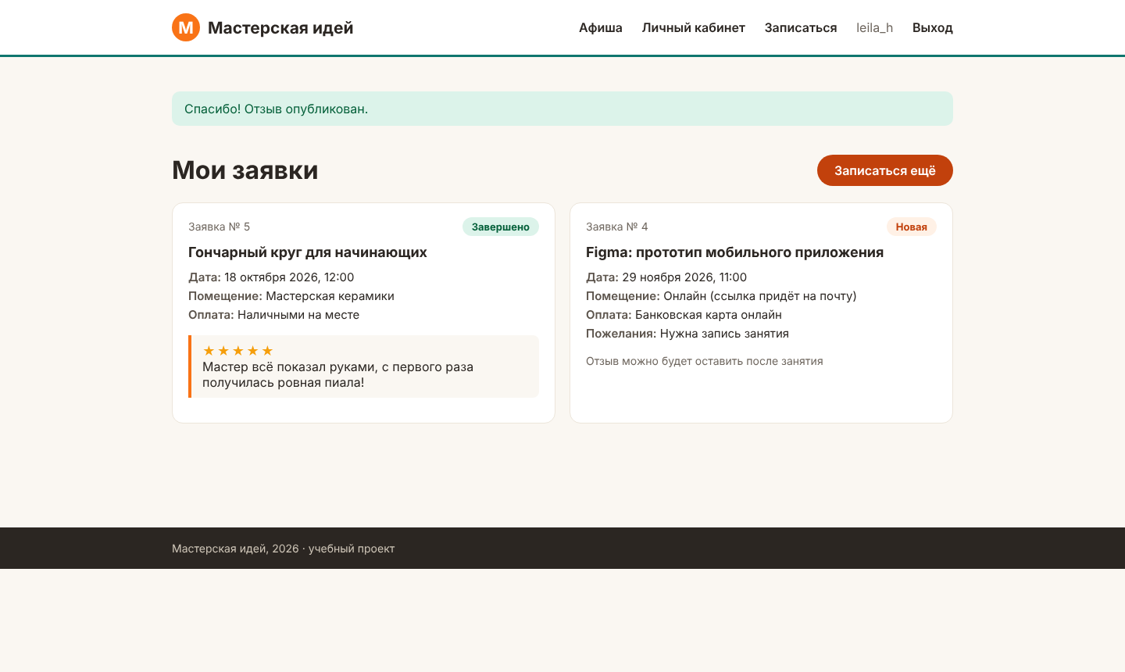
Рисунок 10 – Опубликованный отзыв

5. Защита форм
Во все формы добавлен скрытый CSRF-токен (функции csrf_field() и csrf_ok()). Запрос без верного токена получает ответ 419 «Страница устарела». Кроме того, по требованиям ПР 6 заменены цвета кнопок и подписей на более контрастные.

6. Запуск
cd код_этапа
php database/seed.php # тестовые данные (один раз)
php -S localhost:8000 -t public public/index.php
# открыть http://localhost:8000, администратор: admin / Master2026

Вывод
Формы получили построчный вывод ошибок и двойную проверку (браузер и сервер), текстовые поля заменены списками, добавлена подсказка о свободных местах, в панели администратора — карточки и фильтр, отзывы доступны только после завершения занятия. Работа сохранена коммитом.

